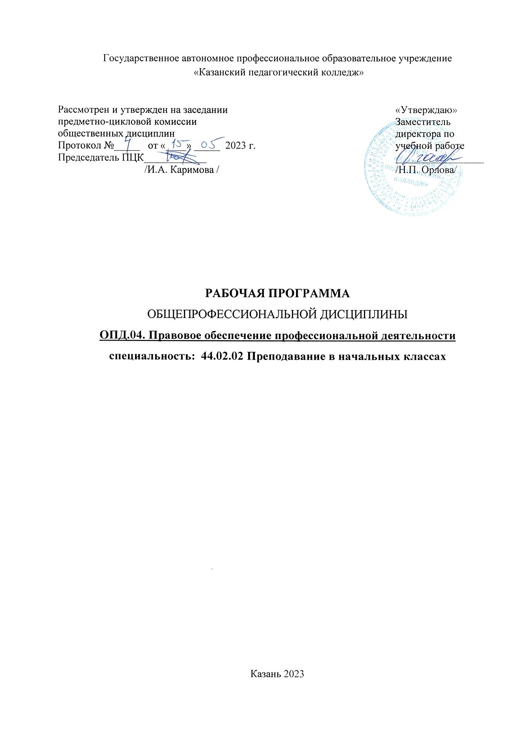

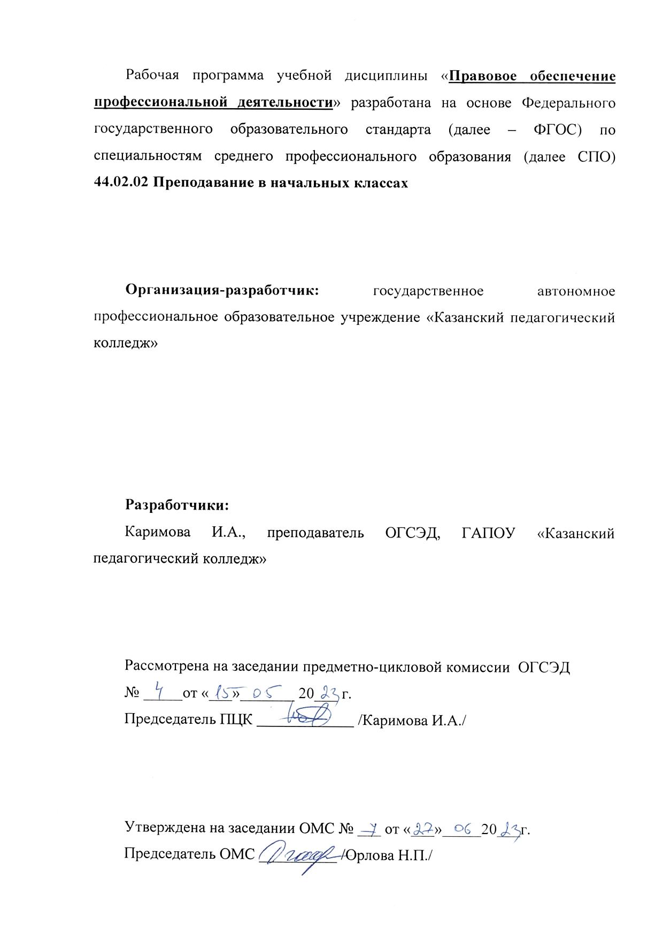

Содержание

 | стр.
ПАСПОРТ РАБОЧЕЙ ПРОГРАММЫ УЧЕБНОЙ ДИСЦИПЛИНЫ | 4
СТРУКТУРА и содержание УЧЕБНОЙ ДИСЦИПЛИНЫ | 6
условия реализации РАБОЧЕЙ программы учебной дисциплины | 14
Контроль и оценка результатов Освоения учебной дисциплины | 15

1. 1. паспорт РАБОЧЕЙ ПРОГРАММЫ УЧЕБНОЙ ДИСЦИПЛИНЫ

ПРАВОВОЕ ОБЕСПЕЧЕНИЕ ПРОФЕССИОНАЛЬНОЙ ДЕЯТЕЛЬНОСТИ
1.1. Область применения программы
Рабочая программа учебной дисциплины является частью основной профессиональной образовательной программы в соответствии с ФГОС по специальности
44.02.01 «Дошкольное образование».

Рабочая программа учебной дисциплины может быть использована студентами для освоения курса «Правовое обеспечение профессиональной деятельности»

1.2. Место дисциплины в структуре основной профессиональной образовательной программы:
учебная дисциплина входит в цикл обще профессиональных дисциплин ОПД. 04.

1.3. Цели и задачи дисциплины – требования к результатам освоения дисциплины:

В результате освоения дисциплины обучающийся должен уметь:
- использовать нормативно-правовые документы, регламентирующие профессиональную деятельность в области адаптивной физической культуры и адаптивного спорта;
- защищать свои права, права инвалидов в соответствии в соответствии с гражданским, гражданско-процессуальным и трудовым законодательством;
- анализировать и оценивать результаты и последствия действий (бездействия) с правовой точки зрения;
- защищать права детей в соответствии с законодательством.

В результате освоения дисциплины обучающийся должен знать:
- основные положения Конституции Российской Федерации;
- права и свободы человека и гражданина, механизмы их реализации;
- способы правовой защиты прав и интересов детей;
- понятие и основы правового регулирования в области адаптивной физической культуры и адаптивного спорта, в том числе регулирование деятельности общественных объединений физкультурно-спортивной направленности;
- основные законодательные акты и нормативные документы, регулирующие правоотношения в области адаптивной физической культуры и адаптивного спорта;
- основные принципы и подходы к социальной адаптации инвалидов;
- социально-правовой статус учителя, преподавателя, организатора адаптивной физической культуры и адаптивного спорта;
- порядок заключения трудового договора и основания для его прекращения;
- правила оплаты труда;
- понятие дисциплинарной и материальной ответственности работника;
- виды административных правонарушений и административной ответственности;
- нормативно-правовые основы защиты нарушенных прав и судебный порядок разрешения споров.
Формируемые учебной дисциплиной «Правовое обеспечение профессиональной деятельности» компетенции (в соответствии с ФГОС СПО):
ОК 2. Организовывать собственную деятельность, определять методы решения профессиональных задач, оценивать их эффективность и качество.
ОК 3. Оценивать риски и принимать решения в нестандартных ситуациях.
ОК 4. Осуществлять поиск, анализ и оценку информации, необходимой для постановки и решения профессиональных задач, профессионального и личностного развития.
ОК 5. Использовать информационно-коммуникационные технологии для совершенствования профессиональной деятельности.
ОК 9. Осуществлять профессиональную деятельность в условиях обновления ее целей, содержания, смены технологий.
ПК 1.1. Планировать мероприятия, направленные на укрепление здоровья ребенка и его физическое развитие.
ПК 1.2. Проводить режимные моменты в соответствии с возрастом.
ПК 1.3. Проводить мероприятия по физическому воспитанию в процессе выполнения двигательного режима.
ПК 2.1. Планировать различные виды деятельности и общения детей в течение дня.
ПК 2.2. Организовывать различные игры с детьми раннего и дошкольного возраста.
ПК 2.3. Организовывать посильный труд и самообслуживание.
ПК 2.4. Организовывать общение детей.
ПК2.5. Организовывать продуктивную деятельность дошкольников (рисование, лепка, аппликация, конструирование).
ПК 2.6. Организовывать и проводить праздники и развлечения для детей раннего и дошкольного возраста
ПК 3.1. Определять цели и задачи, планировать занятия с детьми дошкольного возраста.
ПК 3.2. Проводить занятия с детьми дошкольного возраста.
ПК 3.5. Вести документацию, обеспечивающую организацию занятий.
ЛР 1. Осознающий себя гражданином и защитником великой страны.
ЛР 2. Проявляющий активную гражданскую позицию, демонстрирующий приверженность принципам честности, порядочности, открытости, экономически активный и участвующий в студенческом и территориальном самоуправлении, в том числе на условиях добровольчества, продуктивно взаимодействующий и участвующий в деятельности общественных организаций.
ЛР 3. Соблюдающий нормы правопорядка, следующий идеалам гражданского общества, обеспечения безопасности, прав и свобод граждан России. Лояльный к установкам и проявлениям представителей субкультур, отличающий их от групп с деструктивным и девиантным поведением. Демонстрирующий неприятие и предупреждающий социально опасное поведение окружающих.
ЛР 4. Проявляющий и демонстрирующий уважение к людям труда, осознающий ценность собственного труда. Стремящийся к формированию в сетевой среде личностно и профессионального конструктивного «цифрового следа».
ЛР 6. Проявляющий уважение к людям старшего поколения и готовность к участию в социальной поддержке и волонтерских движениях.
ЛР 7. Осознающий приоритетную ценность личности человека; уважающий собственную и чужую уникальность в различных ситуациях, во всех формах и видах деятельности.
ЛР 13. Демонстрирующий умение эффективно взаимодействовать в команде, вести диалог, в том числе с использованием средств коммуникации.
ЛР 15. Демонстрирующий готовность и способность к образованию, в том числе самообразованию, на протяжении всей жизни; сознательное отношение к непрерывному образованию как условию успешной профессиональной и общественной деятельности.
ЛР 16. Демонстрирующий готовность к профессиональной коммуникации, толерантному общению; способность вести диалог с клиентами, другими специалистами, достигать в нем взаимопонимания, находить общие цели и сотрудничать для их достижения.
ЛР 18. Осуществляющий свою деятельность на высоком профессиональном уровне, соблюдающий правовые, нравственные и этические нормы, уважающий честь и достоинство участников профессиональных отношений.
ЛР 19. Использующий информационные технологии в профессиональной деятельности, умеющий пользоваться профессиональной документацией на государственном и иностранном языке.
ЛР 21. Проявляющий терпимость и уважение к обычаям и традициям народов России и других государств, учитывать культурные и иные особенности различных этнических, социальных групп и конфессий, способствовать межнациональному и межконфессиональному согласию окружающих.
ЛР 22. Проявляющий корректность, выдержку, такт и внимательность в обращении с участниками профессиональных отношений, уважающий их честь и достоинство, доступный для общения, открытый и доброжелательный.

1.4. Рекомендуемое количество часов на освоение программы дисциплины:
максимальной учебной нагрузки обучающегося__63___часов, в том числе:
обязательной аудиторной учебной нагрузки обучающегося __42__ часов;
самостоятельной работы обучающегося __21__ часов.

2. СТРУКТУРА И ПРИМЕРНОЕ СОДЕРЖАНИЕ УЧЕБНОЙ ДИСЦИПЛИНЫ
2.1. Объем учебной дисциплины и виды учебной работы

Вид учебной работы | Объем часов
Максимальная учебная нагрузка (всего) | 63
Обязательная аудиторная учебная нагрузка (всего) | 42
в том числе:
практические занятия
контрольные работы
Самостоятельная работа обучающегося (всего) | 21
Итоговая аттестация в форме ЗАЧЕТА

2.2 Тематический план и содержание учебной дисциплины

ПРАВОВОЕ ОБЕСПЕЧЕНИЕ ПРОФЕССИОНАЛЬНОЙ ДЕЯТЕЛЬНОСТИ
Наименование разделов и тем | Содержание учебного материала, лабораторные и практические работы, самостоятельная работа обучающихся, курсовая работ (проект) (если предусмотрены) |  | Объем часов | Уровень освоения | Коды компетенций и  личностных результатов , формированию которых  способствует элемент  программы
1 | 2 |  | 3 | 4 | 5
Введение в курс | Правовое регулирование общественных отношений. Система российского права. Законотворческий процесс в РФ. Правонарушения и юридическая ответственность. |  | 2 | 1 | ЛР 1, ЛР 2, ЛР 16  ЛР 22
Раздел 1. Введение.
Конституционные права, свободы и обязанности человека и гражданина.
Тема 1.1. Место конституционного права в системе российского права | Содержание учебного материала |  | 2
 | 1 | Конституционное право – ведущая отрасль а системе российского права. Конституционное право как совокупность юридических норм, регулирующих общественные отношения. | 2 | 1 | ЛР 1-4, ЛР 6-8,  ЛР 12, ЛР 18
 | 2. | Основы конституционного строя России. | 2
 | Самостоятельная работа  1.Определить правовой статус человека.  2.Изучив статьи 1, 2, 5, 6, 10, 11, 15, 32, 60, 81 Конституции РФ, дайте характеристику конституционного статуса государства РФ; сущности народовластия. |  | 2
Тема 1.2. Конституция – основной закон государства | Содержание учебного материала |  | 2
Тема 1.2. Конституция – основной закон государства | 1 | Высшая юридическая сила конституции. | 2 | 1 | ЛР 1-4, ЛР 6-8,  ЛР 12, ЛР 18, ЛР 22
Тема 1.2. Конституция – основной закон государства | 2. | Содержание конституции. | 2
Тема 1.2. Конституция – основной закон государства | 3. | Конституция – это ядро правовой системы государства. | 2
Тема 1.2. Конституция – основной закон государства | Контрольная работа
Тема 1.3. Права человека и гражданина | Содержание учебного материала |  | 2
Тема 1.3. Права человека и гражданина | 1. | Человек и гражданин. Всеобщая декларация прав человека. Гарантии прав человека и гражданина. | 2 | 2 | ЛР 1-4, ЛР 6-8,  ЛР 12, ЛР 18, ЛР 22
Тема 1.3. Права человека и гражданина | 2. | Основные принципы к социальной адаптации инвалидов. | 2
Тема 1.3. Права человека и гражданина | 3. | Конституционные обязанности граждан РФ. | 2
Тема 1.3. Права человека и гражданина | 4. | Международные документы о правах человека. | 2
Тема 1.3. Права человека и гражданина | Практические занятия
Тема 1.3. Права человека и гражданина | Контрольная работа
Раздел 2. Образовательное право
Тема 2.1. Образовательное право: понятие, предмет, задачи | Содержание учебного материала |  | 2
Тема 2.1. Образовательное право: понятие, предмет, задачи | 1. | Образовательное право – составная часть правовой системы российского права и подотрасль административного права. | 2 | 2 | ЛР 1-2, ЛР 4, ЛР 8, ЛР 13, ЛР 15, ЛР 16  ЛР 22
Тема 2.1. Образовательное право: понятие, предмет, задачи | 2. | Предмет, задачи и структура образовательного права. | 2
Тема 2.1. Образовательное право: понятие, предмет, задачи | 3. | Законодательство Российской Федерации в сфере образования, образовательные правоотношения их объекты и субъекты. Общий порядок регулирования. | 2
Тема 2.1. Образовательное право: понятие, предмет, задачи | Практические занятия
Тема 2.1. Образовательное право: понятие, предмет, задачи | Самостоятельная работа обучающихся  1.Изучить закон РФ «Об образовании», знать структуру и основное содержание закона. |  | 1
Тема 2.2. Образовательное право – составная часть правовой системы российского права и подотрасль административного права. | Содержание учебного материала |  | 2
 | 1. | Понятие педагогического права. | 2 | 3 | ЛР 1-2, ЛР 4, ЛР 8, ЛР 13, ЛР 15, ЛР 16  ЛР 22
 | 2. | Структура педагогического законодательства. | 2
 | 3. | Особенности правого статуса работника образовательного учреждения. | 2
 | 4. | Нормативно-правовые акты, регулирующие правовой статус работника образовательного учреждения. | 2
 | Самостоятельная работа обучающихся  1. Используя дополнительную литературу подготовиться к беседе по теме: «Правовое положение педагога в России». |  | 1
Тема 2.3. Педагогические правоотношения. | Содержание учебного материала |  | 2
Тема 2.3. Педагогические правоотношения. | 1. | Понятие, предмет и содержание педагогических правоотношений. | 2 | 2 | ЛР 1-4, ЛР 7, ЛР 15-18, ЛР 21-22
Тема 2.3. Педагогические правоотношения. | 2. | Время обучения и отдыха обучающегося. Условия и дисциплина обучения. | 2
Тема 2.3. Педагогические правоотношения. | 3. | Охрана жизни и здоровья обучающихся и воспитанников. | 2
Тема 2.3. Педагогические правоотношения. | Практические занятия
Тема 2.3. Педагогические правоотношения. | Контрольная работа
Раздел 3. Основы трудового права
Тема 3.1. Правовое регулирование трудовых отношений в сфере образования | Содержание учебного материала |  | 2
 | 1. | Сущность трудовых отношений – в системе6 образования. | 2 | 2 | ЛР 1-4, ЛР 7, ЛР 15-18, ЛР 21-22
 | 2. | Право на занятие педагогической деятельностью. | 2
 | 3. | Требования к уровню образования педагогического работника. | 2
 | 4. | Педагогический стаж. | 2
 | 5. | Права и обязанности работника образовательного учреждения | 2
 | Практические занятия
 | Самостоятельная работа обучающихся  1. Подготовиться к беседе по теме: «Особенности проведения аттестации педагогических работников государственных и муниципальных образовательных учреждений, квалификационные категории работников». |  | 1
Тема 3.2. Трудовой договор. Трудовая дисциплина | Содержание учебного материала |  | 2 |  | ЛР 2-4, 16-19, ЛР 22
Тема 3.2. Трудовой договор. Трудовая дисциплина | 1. | Трудовой договор, его содержание и виды. | 2 | 3
Тема 3.2. Трудовой договор. Трудовая дисциплина | 2. | Порядок приёма на работу. Прекращение трудового договора. | 2
Тема 3.2. Трудовой договор. Трудовая дисциплина | 3. | Основные положения трудового кодекса РФ о трудовой дисциплине. | 2
Тема 3.2. Трудовой договор. Трудовая дисциплина | 4. | Виды поощрения и взысканий. Правовое регулирование дисциплинарной и материальной ответственности. | 2
Тема 3.2. Трудовой договор. Трудовая дисциплина | Практические занятия
Тема 3.2. Трудовой договор. Трудовая дисциплина | Самостоятельная работа обучающихся  1.Работа с учебных пособий и «трудовым кодексом РФ» по составлению трудового договора (умение решать задачи, анализировать). |  | 1
Тема 3.3. Рабочее время и время отдыха педагога | Содержание учебного материала |  | 2
Тема 3.3. Рабочее время и время отдыха педагога | 1. | Особенности регулирования рабочего времени и времени отдыха работников образовательных учреждений. Учебная нагрузка: порядок установления и изменения. | 2 | 2 | ЛР 2-4, 16-19, ЛР 22
Тема 3.3. Рабочее время и время отдыха педагога | 2. | Ежегодный основной и дополнительный оплачиваемый отпуск. | 2
Тема 3.3. Рабочее время и время отдыха педагога | Контрольная работа
Тема 3.3. Рабочее время и время отдыха педагога | Самостоятельная работа обучающихся  1.Написать эссе по теме «Свобода творчества и дисциплина труда», в котором прослеживается следующее:  - субъективность, ярко выраженная позиция автора;  - свободная композиция;  - отсутствие задачи, исчерпывающее осветить заявленную тему;  - небольшой объём. |  | 2
Тема 3.4. Оплата и нормирование труда | Содержание учебного материала |  | 2
Тема 3.4. Оплата и нормирование труда | 1. | Правовое регулирование оплаты труда. Выплата заработной платы. Величина минимального размера оплаты труда. | 2 | 2 | ЛР 2-4, 16-19, ЛР 22
Тема 3.4. Оплата и нормирование труда | 2. | Порядок, место, сроки выплаты заработной платы. | 2
Тема 3.4. Оплата и нормирование труда | Практические занятия
Тема 3.5.  Правовое регулирование трудовых споров | Содержание учебного материала |  | 2
Тема 3.5.  Правовое регулирование трудовых споров | 1. | Трудовые споры и способы их разрешения. | 2 | 3 | ЛР 2, ЛР 4, ЛР 6,  ЛР 16, ЛР 18, ЛР 22
Тема 3.5.  Правовое регулирование трудовых споров | 2. | Индивидуальный спор трудовой комиссии по трудовым спорам. Коллективный трудовой спор. | 2
Тема 3.5.  Правовое регулирование трудовых споров | Самостоятельная работа обучающихся  1. Работа с учебником «Правоведение» и «Трудовым кодексом РФ». Составить план, написать развернутый конспект. Уметь правильно ставить вопросы и аргументировано отвечать.  2. По теме «Охрана труда» составить сообщение. |  | 1
Тема 3.6.  Правовая поддержка и социальная защита педагога | Содержание учебного материала |  | 2
Тема 3.6.  Правовая поддержка и социальная защита педагога | 1. | Особенности правового статуса молодых специалистов в системе образования. | 2 | 1 | ЛР 1-2, ЛР 3-4,  ЛР 6-7, ЛР 16, ЛР 21-22
Тема 3.6.  Правовая поддержка и социальная защита педагога | 2. | Особенности пенсионного обеспечения работников образовательных учреждений. | 2
Тема 3.6.  Правовая поддержка и социальная защита педагога | Практические занятия
Тема 3.6.  Правовая поддержка и социальная защита педагога | Контрольная работа
Раздел 4. Административное право
Тема 4.1. Общая характеристика административного права | Содержание учебного материала |  | 2
Тема 4.1. Общая характеристика административного права | 1. | Структура административного права. Субъекты административного права. | 2 | 2 | ЛР 2, ЛР 3, ЛР 18, ЛР 22
Тема 4.1. Общая характеристика административного права | 2. | Административно-правовые методы. | 2
Тема 4.1. Общая характеристика административного права | Самостоятельная работа обучающихся  1. Используя дополнительный материал, подготовиться к беседе по теме: «Административное право». |  | 2
Тема 4.2. Административная ответственность | Содержание учебного материала |  | 1
Тема 4.2. Административная ответственность | 1. | Административные правонарушения, виды административной ответственности. Кодекс РФ об административных правонарушениях. | 1 | 2 | ЛР 2, ЛР 3, ЛР 18, ЛР 22
Тема 4.2. Административная ответственность | Практические занятия
Тема 4.2. Административная ответственность | Самостоятельная работа обучающихся  1. Используя учебное пособие, составить перечень административных правонарушений нескольких видов. |  | 1
Раздел 5. Гражданское право
Тема 5.1. Возникновение гражданских прав и обязанностей. Гражданские правоотношения | Содержание учебного материала |  | 2
 | 1. | Субъекты гражданских правоотношений. | 2 | 2 | ЛР 1, ЛР 2, ЛР 3, ЛР 18, ЛР 22
 | 2. | Правоспособность и дееспособность граждан. | 2
 | 3. | Юридические лица: понятие и виды юридических лиц. Объекты гражданских прав (вещи, деньги, ценные бумаги, действия, услуги). | 2
 | 4. | Понятие сделки. Условие действительности сделки. | 2
 | Практические занятия
 | Самостоятельная работа обучающихся  1.Используя учебный и дополнительный материал, составить задачи:  а) По возникновению юридических фактов (действий или событий);  б) По видам дееспособности;  в) По субъектам гражданских правоотношений. |  | 1
Тема 5.2. Право собственности и иные вещные права | Содержание учебного материала |  | 2
Тема 5.2. Право собственности и иные вещные права | 1. | Основные формы собственности. Содержание права собственности. | 2 | 3 | ЛР 2, ЛР 3, ЛР 18, ЛР 22
Тема 5.2. Право собственности и иные вещные права | 2. | Приватизация. Защита прав собственности. | 2
Тема 5.2. Право собственности и иные вещные права | Практические занятия
Тема 5.2. Право собственности и иные вещные права | Самостоятельная работа обучающихся  1. Подготовить реферат по темам: «Институты права собственности», «право собственности на земле». |  | 1
Тема 5.3. Обязательственное право. Наследственное право | Содержание учебного материала |  | 2
Тема 5.3. Обязательственное право. Наследственное право | 1. | Понятия и стороны обязательства. Ответственность за нарушения обязательств. | 2 | 2 | ЛР 2, ЛР 3, ЛР 18, ЛР 22
Тема 5.3. Обязательственное право. Наследственное право | 2. | Основные положения договора. Внедоговорные обязательства. Наследование по завещанию и закону. | 2
Тема 5.3. Обязательственное право. Наследственное право | Контрольная работа
Тема 5.3. Обязательственное право. Наследственное право | Самостоятельная работа обучающихся  1. Используя учебный и дополнительный материал, подготовиться в беседе по темам: «Наследование по завещанию», «Наследование по закону», «Приобретение наследства». |  | 1
Раздел 6. Охрана прав и защита интересов детей
Тема 6.1. Международная защита прав детей | Содержание учебного материала |  | 1
Тема 6.1. Международная защита прав детей | 1. | Международные нормативно-правовые акты в области защиты прав детей. | 1 | 3 | ЛР 1-3, ЛР 12-13, ЛР 18-19,  ЛР 21-22
Тема 6.1. Международная защита прав детей | 2. | Всеобщая декларация прав человека 1948 года. | 1
Тема 6.1. Международная защита прав детей | 3. | Декларация о правах ребёнка 1959 года. Конвенция о правах ребёнка 1989 года. Деятельность международных организаций в сфере образования и по защите прав детей. (ООН, ЮНЕСКО, ЮНИССФ, Совет Европы). | 1
Тема 6.1. Международная защита прав детей | Практические занятия
Тема 6.1. Международная защита прав детей | Самостоятельная работа обучающихся  1. Самостоятельно учить «Конвенцию о правах ребёнка», выписать основные группы прав, сделать выводы, составить тест. |  | 1
Тема 6.2. Охрана прав и интересов детей семейным законодательством | Содержание учебного материала |  | 2
 | 1. | Современная семья и основные формы семейного устройства детей. | 2 | 3 | ЛР 1-3, ЛР 12-13, ЛР 18-19,  ЛР 21-22
 | 2. | Семейный кодекс РФ – основной источник семейного права. Права и обязанности родителей и других членов семьи. | 2
 | 3. | Личные и социально-культурные права детей в семье. Социальная защита и гарантии прав детей, оставшихся без попечения родителей. | 2
 | Самостоятельная работа обучающихся  1. Проведение учебной по заданной теме. Использование видеоматериала помогут лучше понять, позволяют расширить кругозор студентов. |  | 2
Тема 6.3. Правовая охрана детства в Российской Федерации | Содержание учебного материала |  | 2
Тема 6.3. Правовая охрана детства в Российской Федерации | 1. | Актуальные проблемы охраны прав и законных интересов детей в РФ. Система нормативно-правовых актов РФ по охране прав и законных интересов детей в различных отраслях российского права (конституционного, административного, финансового, гражданского, трудового, права социального обеспечения, гражданского процессуального, уголовного, уголовно-процессуального). Профилактика безнадзорности и правонарушений несовершеннолетних. | 2 | 2 | ЛР 1-3, ЛР 12-13, ЛР 18-19,  ЛР 21-22
Тема 6.3. Правовая охрана детства в Российской Федерации | Практические занятия
Тема 6.3. Правовая охрана детства в Российской Федерации | Самостоятельная работа обучающихся  1. Используя ИКТ, составить социальную и правовую диагностику девиантного поведения детей по регионам республики, либо по субъектам РФ. Сделать выводы. |  | 1
Раздел 7. Уголовное право
Тема 7.1. Основы уголовного права, преступление и наказание | Содержание учебного материала |  | 2
Тема 7.1. Основы уголовного права, преступление и наказание | 1. | Общая характеристика уголовного права. Понятие и состав преступления. Обстоятельства, исключающие уголовную ответственность. Уголовная ответственность несовершеннолетних. Цели и виды наказания.  Уголовная ответственность за отдельные виды преступлений. | 2 | 2 | ЛР 1-4, ЛР 18, ЛР 22
Тема 7.1. Основы уголовного права, преступление и наказание | Самостоятельная работа  1. Изучить статьи 61 УК РФ «Обстоятельства, смягчающие наказание», 62 УК РФ «Обстоятельства, отягчающие наказание», подобрать примеры, подготовить комментарии. |  | 2
Всего: |  |  | 63  (должно соответствовать указанному количеству часов в пункте 1.4 паспорта программы)
Для характеристики уровня освоения учебного материала используются следующие обозначения:
1. – ознакомительный (узнавание ранее изученных объектов, свойств);
2. – репродуктивный (выполнение деятельности по образцу, инструкции или под руководством)
3. – продуктивный (планирование и самостоятельное выполнение деятельности, решение проблемных задач)

Планируемые личностные результаты
в ходе реализации образовательной программы
Наименование профессионального модуля,  учебной дисциплины | Код личностных результатов реализации программы воспитания
ОП.00 Общепрофессиональные дисциплины
ОП.04 Правовое обеспечение профессиональной деятельности | ЛР 1-3, ЛР 4-7, ЛР 13, ЛР 15, ЛР 16, ЛР 18-19, ЛР 21-22

3. условия реализации программы дисциплины
3.1. Требования к минимальному материально-техническому обеспечению
Реализация программы дисциплины требует наличия учебного кабинета общих гуманитарных дисциплин

Оборудование учебного кабинета: по нормативам.
Технические средства обучения: наличие компьютера.

3.2. Информационное обеспечение обучения
Перечень рекомендуемых учебных изданий, Интернет-ресурсов, дополнительной литературы
Основные источники:
- Конституция РФ;
- Закон РФ «Об образовании»;
- Гражданский кодекс РФ;
- Кодекс об административных правонарушениях;
- Семейный кодекс РФ;
- Трудовой кодекс РФ;
- Уголовный кодекс;
- Конвенция о правах ребёнка.
9. Румынина В. В. Правовое обеспечение профессиональной деятельности: учебник для студ. учреждений сред. проф. образования / В. В.Румынина. — 10-е изд., стер. — М. : Издательский центр «Академия», 2014. — 224 с.
10.Тыщенко А.И. Правовое обеспечение профессиональной деятельности Учеб.пособие для СПО. М.: РИОР, Инфра-М, 2017. – 224 с.
11.Кузибецкий А.Н. Правовое обеспечение профессиональной деятельности в образовательных организациях: учеб.пособие для студ. проф.образования/ А.Н.Кузибецкий. – 7-е изд., перераб. И доп. – М.: Издательский центр «Академия», 2020. – 352 с.

Дополнительные источники:
- Гомола А.И. Семейное право: учебник для студентов сред. Проф. Учеб. Заведений. М.: Академия, 2008.
- Казанцев В.И. Васин В.Н.Трудовое право: учебник для студентов сред. Проф. Учеб. Заведений. М.: Академия, 2009.
- Казанцев С.Я. Уголовное право: учебник для студентов сред. Проф. Учеб. Заведений. М.: Академия, 2008.
- Румынина В.В. Основы права. М.: Инфрам: ФОРУМ-ИНФРА, 2008 г.
- Румынина В.В. Правовое обеспечение профессиональной деятельности: учебник для студентов сред. Проф. Учеб. Заведений. М.: Академия, 2009.
- Федорова М.Ю. Образовательное право: Учеб.пособие для ВУЗов. М.: Гуманист. изд. центр ВЛАДОС, 2005 г.
- Шкатулла В.И., Надвикова В.В., Сытинская И.В. Основы правовых знаний. М., «Академия»,2005 г.
8. Гуреева М.А. Правовое обеспечение профессиональной деятельности. Учебник для студентов СПО. М.:КноРус, 2015. – 234 с.

4. Контроль и оценка результатов освоения Дисциплины

Контроль и оценка результатов освоения дисциплины осуществляется преподавателем в процессе проведения практических занятий и лабораторных работ, тестирования, а также выполнения обучающимися индивидуальных заданий, проектов, исследований.

Результаты обучения  (освоенные умения, усвоенные знания) | Формы и методы контроля и оценки результатов обучения
Умения:  Использовать нормативно-правовые документы, регламентирующие профессиональную деятельность в области образования;  Защищать свои права в соответствии с гражданскими, гражданско-процессуальными и трудовым законодательством;  Анализировать и оценивать результаты и последствия действий (бездействия) с правовой точки зрения;  Защищать права детей в соответствии с законодательством.  Знания:  Основные положения Конституции Российской Федерации;  Права и свободы человека и гражданина, механизмы их реализации;  Понятие и основы правового регулирования в области образования;  Основные законодательные акты и нормативные документы, регулирующие правоотношения в области образования;  Социально-правовой статус учителя;  Порядок заключения трудового договора и основания для его прекращения;  Правила оплаты труда педагогических работников;  Понятие дисциплинарной и материальной ответственности работника;  Виды административных правонарушений и административной ответственности;  Нормативно- правовые основы защиты нарушенных прав и судебный порядок разрешения споров. | Проведение тестов, контрольных работ, семинаров, конспектирование, работа с терминами, понятиями, написание рефератов, сообщений.

Таблицу образовательная организация заполняет самостоятельно в соответствии с учебным планом.

